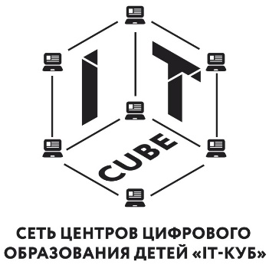
Министерство образования Иркутской области
Государственное бюджетное профессиональное образовательное учреждение Иркутской области «Ангарский промышленно экономический техникум»
Положение о приеме и зачислении детей структурного подразделения
Цент цифрового об образования детей «IT-куб»

Директору ГБПОУ ИО «АПЭТ»
А.В. Паршина
От родителя (законного представителя)

Проживающего по адресу:

Прошу зачислить моего(ю) сына (дочь)

ЗАЯВЛЕНИЕ
(улица, дом. квартира)
Телефон

(фамилия, имя, отчество полностью)
Дата рождения « » 20 г.
Адрес регистрации ребенка Адрес проживания ребенка Телефон ребенка , N•. школы
Класс , в Государственное бюджетное профессиональное образовательное учреждение Иркутской области «Ангарский промышленно экономический техникум» структурное подразделение Центр цифрового образования детей «IT-Куб», по общеобразовательной общеразвивающей программе:

Фамилия, имя, отчество матери (законного представителя)

Контактный телефон
Фамилия, имя, отчество отца (законного представителя)

Контактный телефон Ознакомлен(а) с Уставом ГБПОУ ИО «АПЭТ», лицензией на осуществление образовательной деятельности, свидетельством о государственной аккредитации, Положением о Центре цифрового образования «IT-Куб».

(дата) (подпись) (расшифровка)

у
(фамилия, имя, отчество родителя, (законного представителя), несовершеннолетнего, достигшего возраста 14 лет)
даю свое согласие на зачисление в IT-Куб моего(ей) сына (дочери)

(фамилия, имя, отчество несовершеннолетнего, достигшего возраста 14 лет)
« » 20 г. /
(подпись) (расшифровка)

